# 多数据源项目说明文档

## 项目简介及基本资源路径

### 项目目的

多数据源项目为了实现基于微服务架构基础上，客户端依据header中请求租户id自动请求多数据源server服务，获取指定租户下的数据源信息，并在客户端进行sql查询时依据该数据源信息进行切换。

### 项目源码路径

源码路径：[czc@172.16.0.3:/home/git/dynamic-datasource.git](mailto:czc@172.16.0.3:/home/git/dynamic-datasource.git)。

路径分支：cloud-master-jdk11。

内部模块说明：其中dynamic_datasource为多数据源服务器源码，dynamic-datasource-base-dubbo为正常对接多数据源注解切换源码。

### 模块说明：

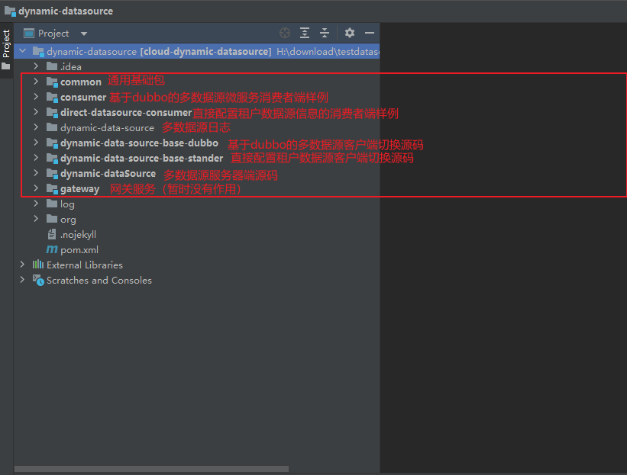

其中斑马项目使用到的模块为：common，dynamic-data-source-base-dubbo及dynamic-dataSource。

## 模块说明

### 2.1 common模块

该模块主要为通用抽象接口及通用类模块。

### 2.2 dynamic-data-source-base-dubbo模块

该模块定义切面及连接服务器端多数据源服务，获取存储在服务器上的指定租户id下的数据源信息，客户端使用时应按如下文档进行操作：



### 2.3 dynamic-dataSource模块

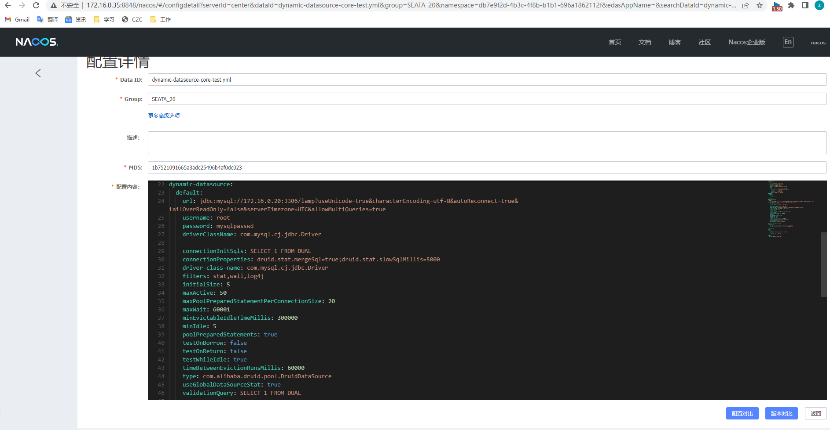

其中，服务器配置主要在nacos中：

nacos地址为：<http://172.16.0.35:8848/nacos/#/login>

用户名：nacos，密码：nacos

配置文件名为：dynamic-datasource-core-test.yml，所在组为：SEATA_20。

该服务端jar包已经部署到172.16.0.20环境上，如果需要启动应按如下操作：

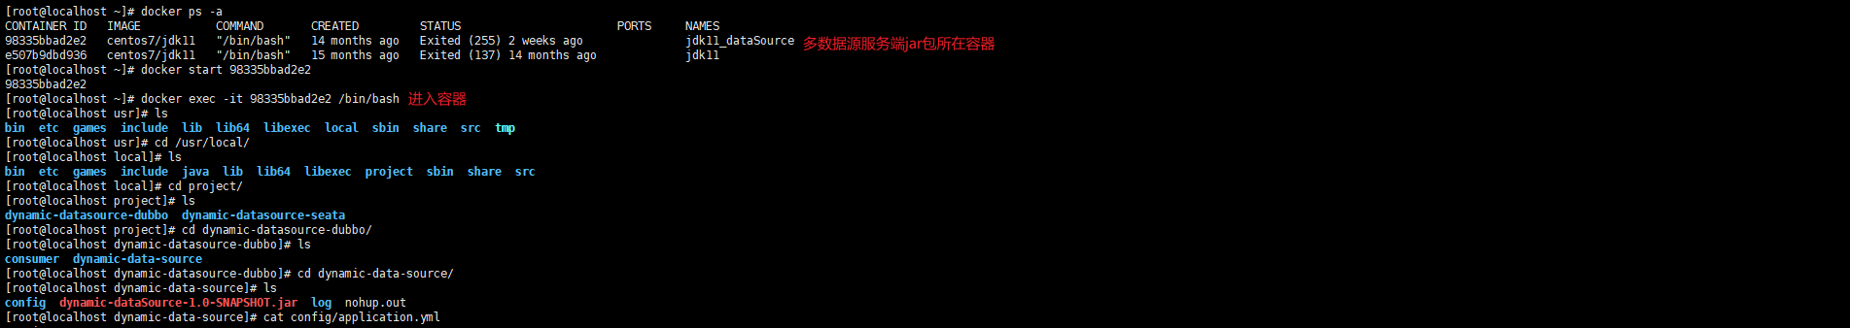

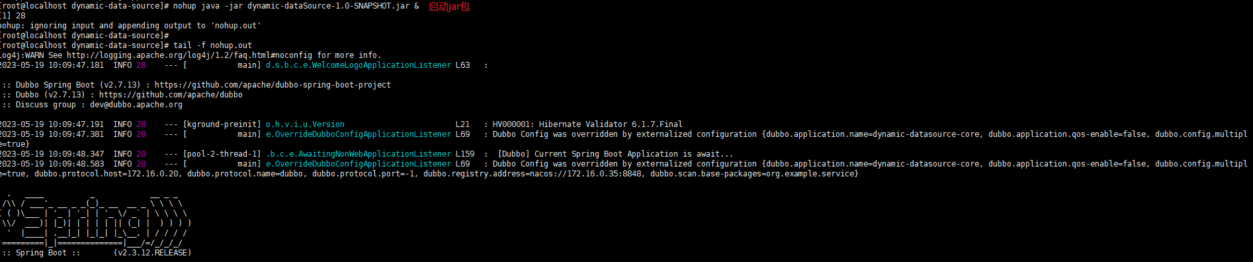



容器jdk11_dataSource为多数据源服务端jar包所在容器，应进入容器内路径/usr/local/project/dynamic-datasource-dubbo/dynamic-data-source启动对应的jar包：dynamic-dataSource-1.0-SNAPSHOT.jar